Мухановские
вести

Ежемесячная информационная газета
№ 39 (437) от 30.08.2021
сельского поселения Муханово

Постановление № 83 от 30.08.2021

«О принятии решения о подготовке документации по планировке территории (проект планировки территории с проектом межевания в его составе) строительства АО «ННК»: 7630П «Техническое перевооружение. Замена участков трубопроводов с обустройством протекторной защитой от электрохимической коррозии этанопровода АО «Отрадненский ГПЗ» - АО «ННК» отделения 0401 цеха №4» (2 этап) КС06014767» проходящей по земельным участкам на территории сельского поселения Муханово муниципального района Кинель-Черкасский Самарской области

Рассмотрев обращение ООО «СамараНИПИнефть» от 27.08.2021 №ИСХ-98-08685-21 о принятии решения о подготовке документации по планировке территории, в соответствии со статьями 8, 41, 42, 43 и 45 Градостроительного кодекса Российской Федерации, решением Собрания представителей сельского поселения Кинель-Черкассы от 19.12.2019 № 33-1 «Об утверждении Порядка подготовки документации по планировке территории, разрабатываемой на основании решений органов местного самоуправления сельского поселения Муханово муниципального района Кинель-Черкасский Самарской области, и принятия решения об утверждении документации по планировке территории, порядка внесения изменений в такую документацию, порядка отмены такой документации или ее отдельных частей, порядка признания отдельных частей такой документации не подлежащими применению в соответствии с Градостроительным кодексом Российской Федерации»

ПОСТАНОВЛЯЕТ:

1. Подготовить документацию по проекту планировки территории (проект планировки территории с проектом межевания в его составе) объекта АО «ННК»: 7630П «Техническое перевооружение. Замена участков трубопроводов с обустройством протекторной защитой от электрохимической коррозии этанопровода АО «Отрадненский ГПЗ» - АО «ННК» отделения 0401 цеха №4» (2 этап) КС06014767» в границах сельского поселения Муханово муниципального района Кинель-Черкасский Самарской области.
2. ООО «СамараНИПИнефть» обеспечить представление в Администрацию муниципального района Кинель-Черкасский Самарской области подготовленную документацию по планировке территории.
3. Утвердить прилагаемое задание на разработку документации по планировке территории.
4. Определить границы территории, в отношении которой осуществляется разработка проекта планировки территории и проект межевания территории, согласно приложению, к настоящему постановлению.
5. Заинтересованные лица вправе представить свои письменные предложения по проекту планировки территории в течение 10 (десяти) дней со дня опубликования настоящего постановления по адресу: Самарская область, Кинель - Черкасский район, с. Муханово, ул. Школьная, д.1В, в рабочие дни с 10 часов до 16 часов, либо по адресу электронной почты http://mukhanovo.kinel-cherkassy.ru/.
6. Опубликовать настоящее постановление в газете «Мухановские вести» и на официальном сайте Администрации Кинель-Черкасского района https://kinel-cherkassy.ru
7. Настоящее постановление вступает в силу со дня его официального опубликования.
8. Контроль за выполнение настоящего постановления оставляю за собой.

Глава сельского поселения Муханово муниципального района
Кинель-Черкасский Самарской области В.А. Золотийчук

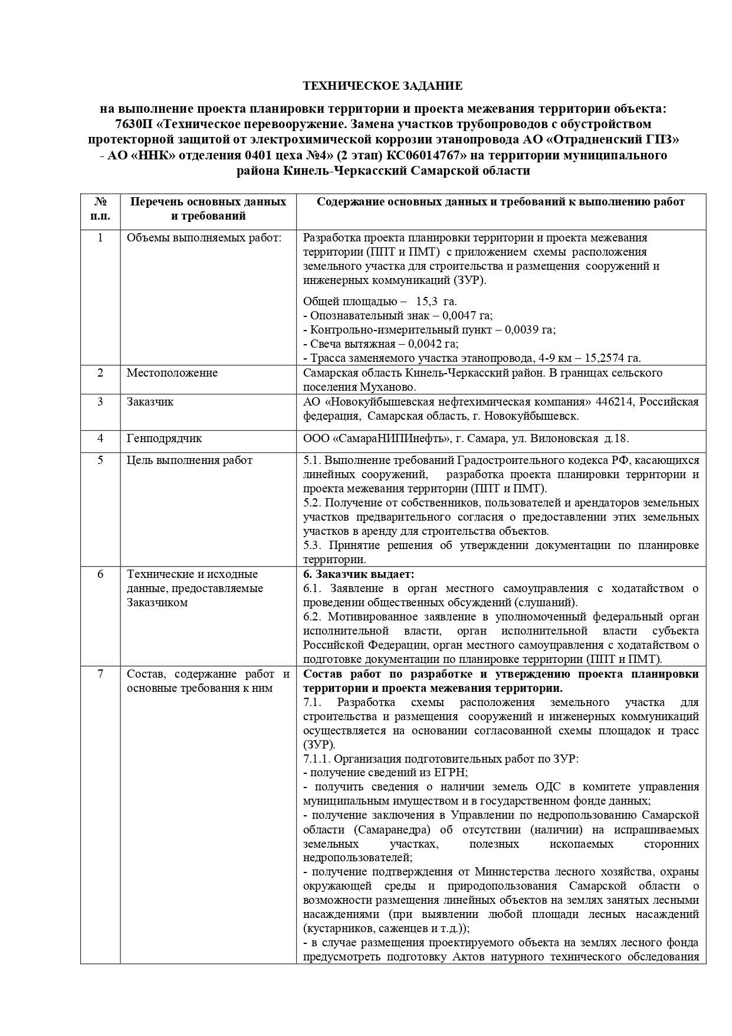
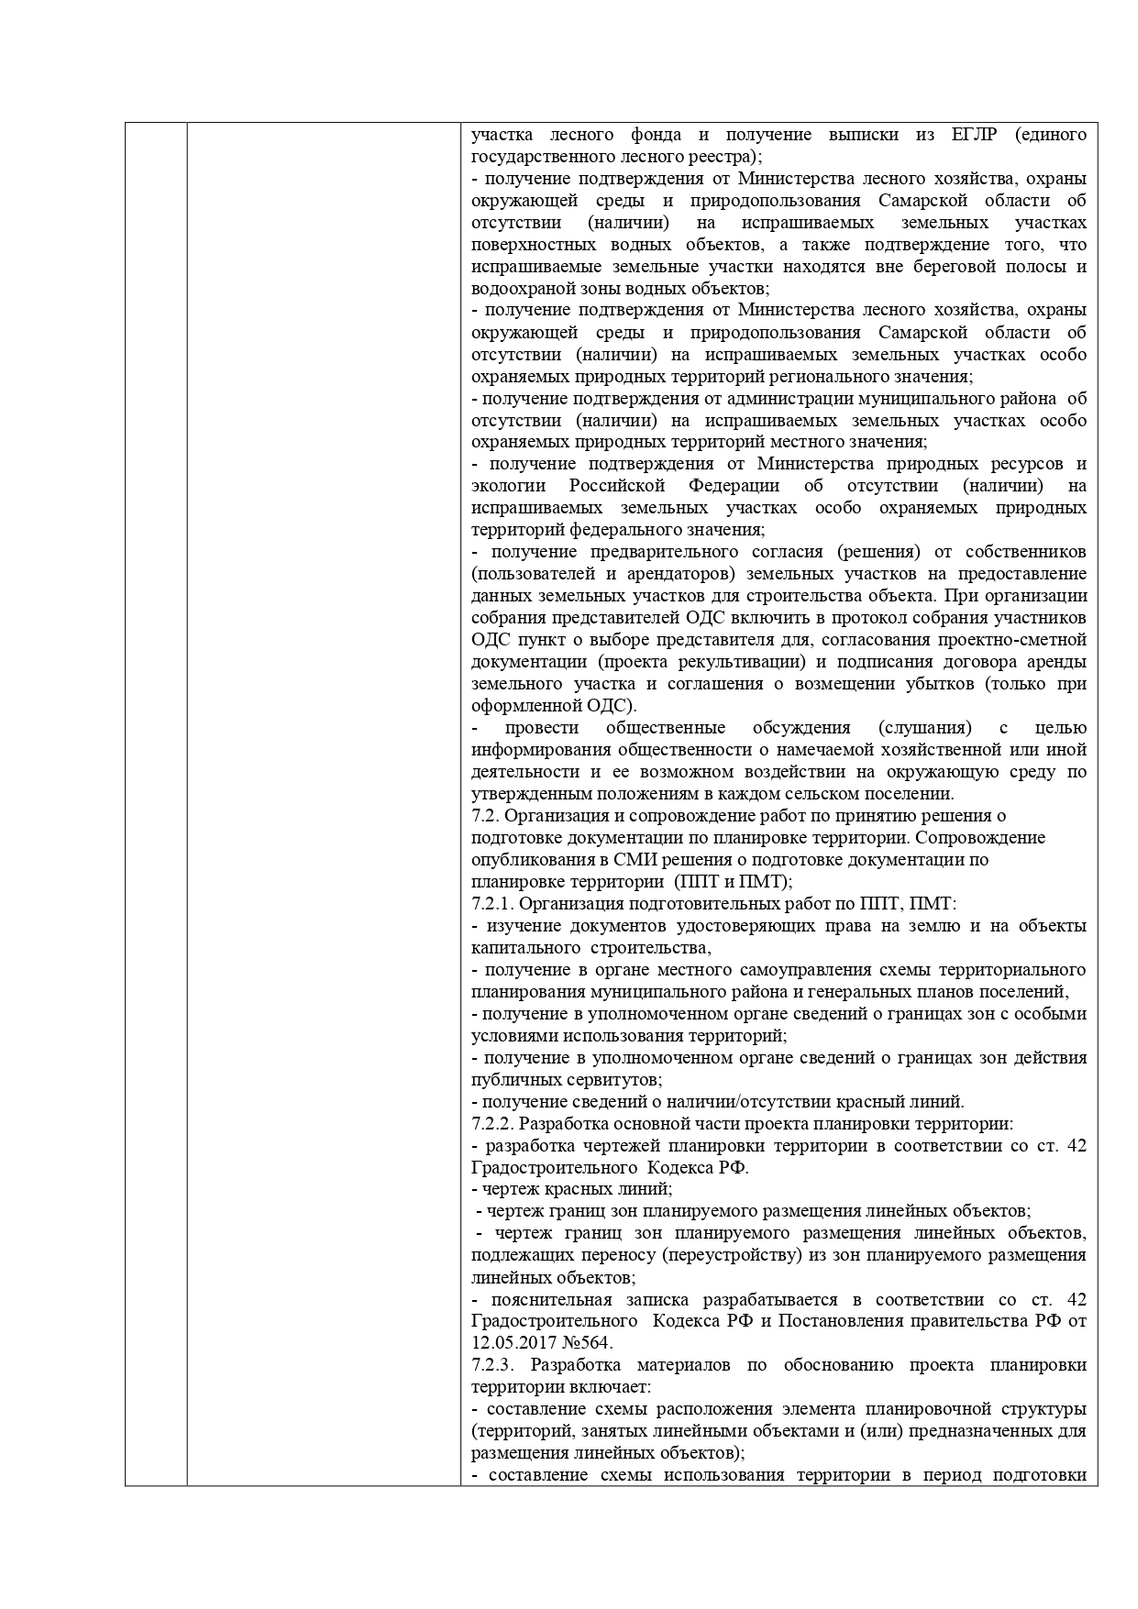
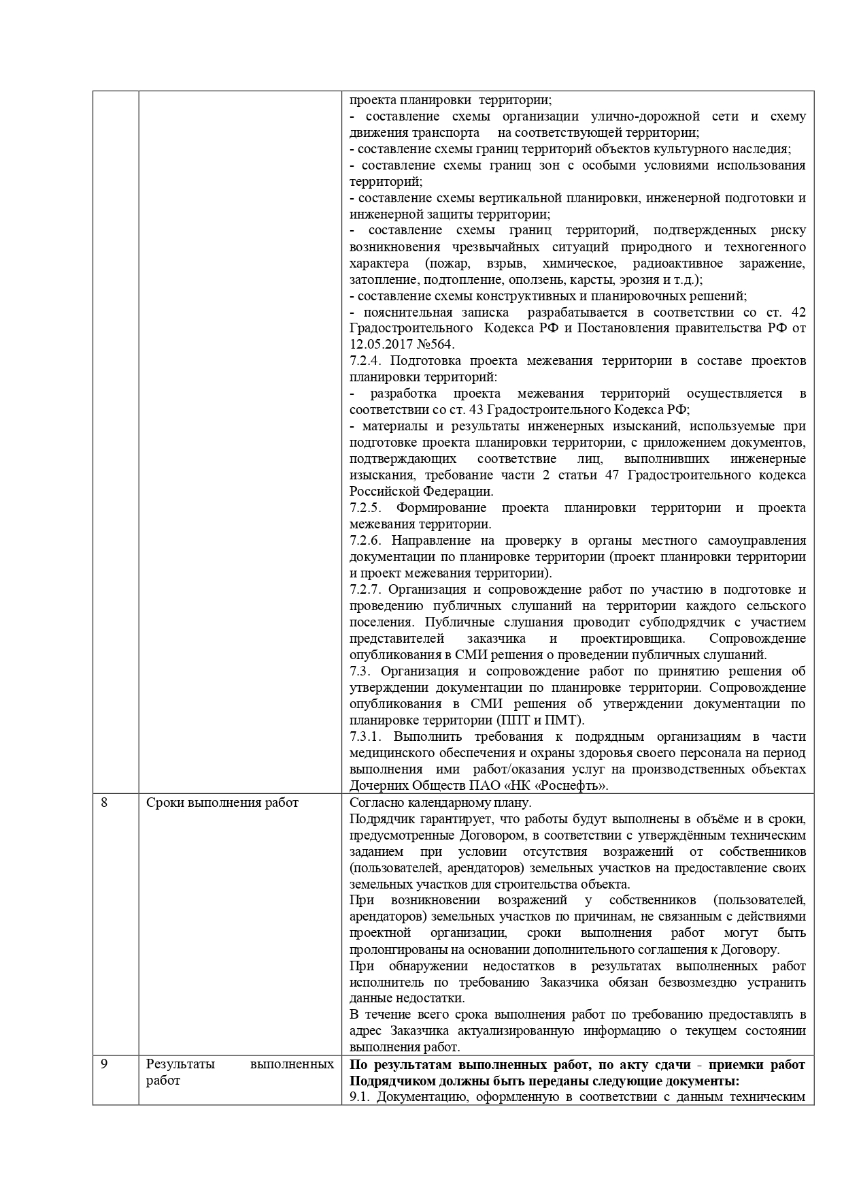
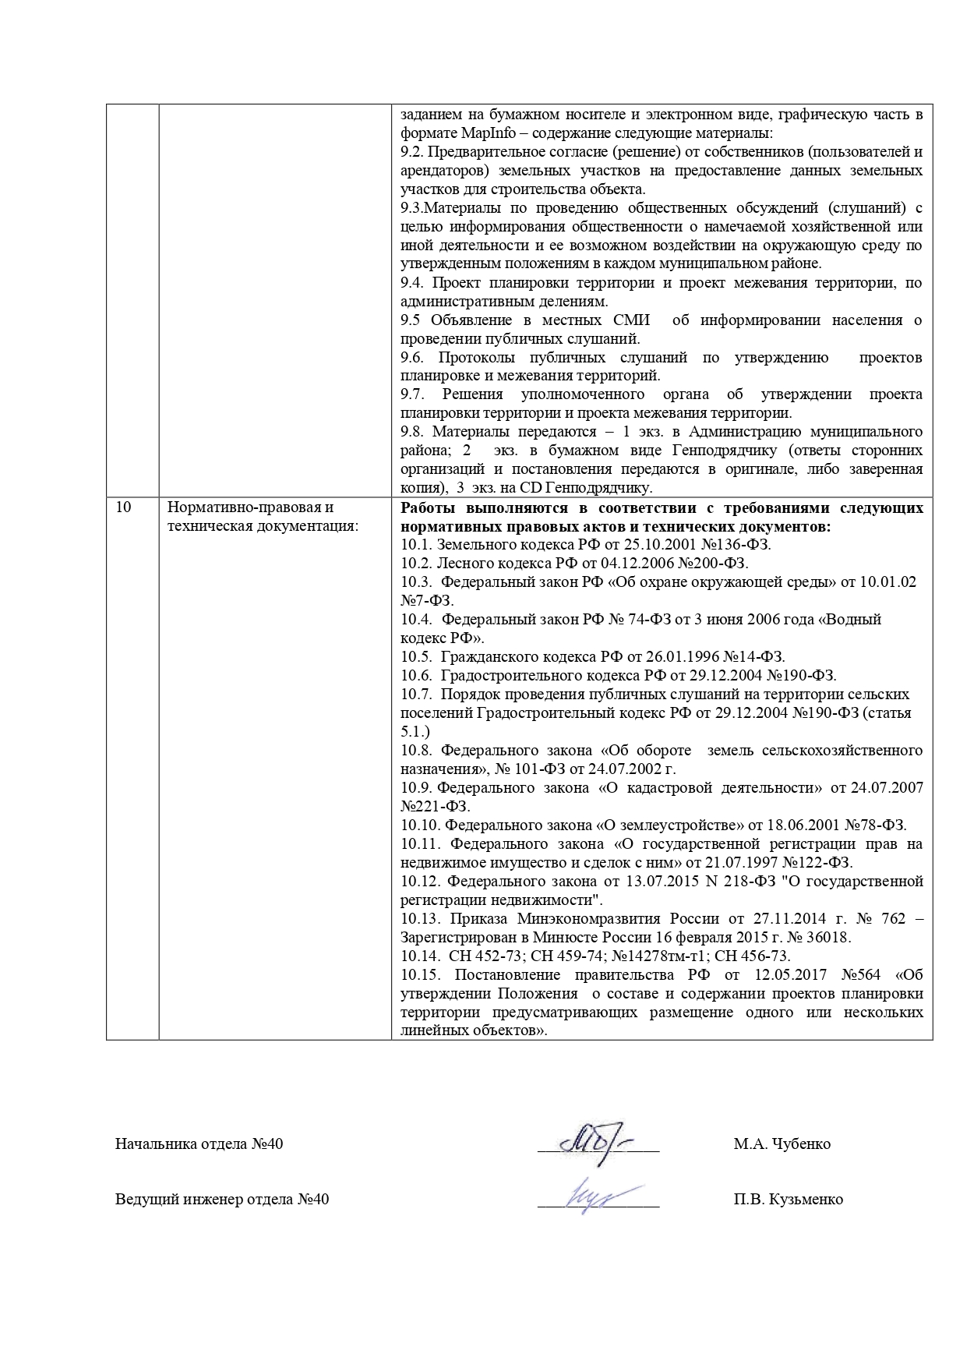
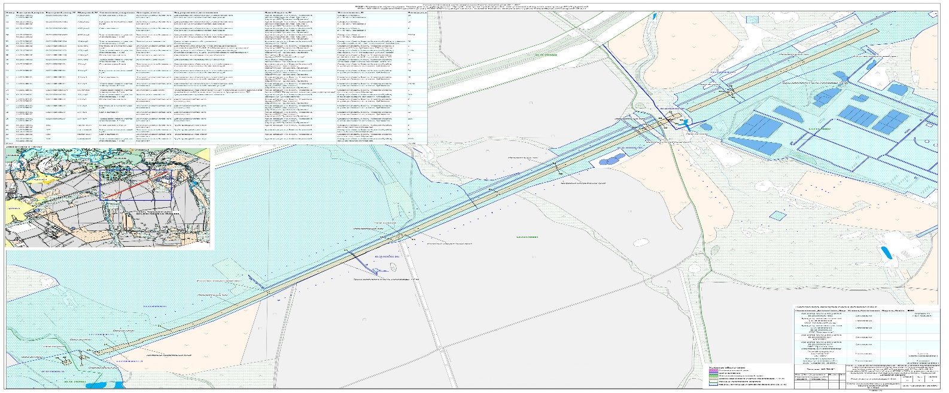
Внимание!
Государственным и муниципальным органам (учреждениям), индивидуальным предпринимателям, юридическим и физическим лицам, зарегистрированным на территории Самарской области, осуществляющим обработку персональных данных.
На основании пункта 1 части 3 статьи 23 Федерального закона от 27.07.2006 № 152-ФЗ «О персональных данных» Управление Федеральной службы по надзору в сфере связи, информационных технологий и массовых коммуникаций по Самарской области (далее - Управление), являясь уполномоченным органом по защите прав субъектов персональных данных, информирует о необходимости направить в адрес Управления уведомление об обработке персональных данных, предусмотренное статьей 22 Федерального закона от 27.07.2006 № 152-ФЗ «О персональных данных».
Образец уведомления об обработке персональных данных и методические рекомендации по его заполнению размещены на сайте Федеральной службы по надзору в сфере связи, информационных технологий и массовых коммуникаций www.pd.rkn.gov.ru, а также на сайте Управления http://63.rkn.gov.ru/directions/p3152 .
Уведомление об обработке персональных данных направляется один раз за время деятельности организации, не влечёт за собой каких-либо затрат и дополнительных обязательств. Проверить наличие Вашей организации в Реестре можно на Портале персональных данных: www.pd.rkn.gov.ru. Поиск рекомендуется осуществлять по ИНН. За непредставление уведомления об обработке персональных данных предусмотрена административная ответственность по ст. 19.7 КоАП РФ (непредставление сведений (информации)), которая влечет штраф от 3 000 до 5 000 рублей.
Согласно ч 2.1 ст. 25 Федерального закона от 27.07.2006 года № 152-ФЗ «О персональных данных» операторы, которые осуществляли обработку персональных данных до 1 июля 2011 года и уже занесены в Реестр операторов, осуществляющих обработку персональных данных, обязаны представить в уполномоченный орган по защите прав субъектов персональных данных информационное письмо о внесении изменений в реестр, содержащее сведения, указанные в пунктах 5, 7.1, 10 и 11 части 3 статьи 22 Федерального закона от 27.07.2006 № 152-ФЗ «О персональных данных»", а с 1 сентября 2015 года с учетом требований статьи 2 Федерального закона от 21.07.2014 № 242-ФЗ «О внесении изменений в отдельные законодательные акты Российской Федерации в части уточнения порядка обработки персональных данных в информационно-телекоммуникационных сетях» - сведения о месте нахождения базы данных информации, содержащей персональные данные граждан Российской Федерации.
Телефон «горячей линии» для операторов, осуществляющих обработку персональных данных:
8 (846) 250-05-83, 250-05-82.

Соучредители газеты «Мухановские вести»: Администрация сельского поселения Муханово муниципального района Кинель-Черкасский Самарской области, Собрание представителей сельского поселения Муханово муниципального района Кинель-Черкасский Самарской области.
Издатель Администрация сельского поселения Муханово муниципального района Кинель-Черкасский Самарской области
Главный редактор Бурматнова Светлана Викторовна
Адрес редакции: Самарская обл., Кинель-Черкасский р-н, с. Муханово, ул. Школьная, 1В. тел.:2-33-48
Газета выпускается не реже одного раза в месяц.
Газета распространяется бесплатно.
Тираж газеты 110 экз.

